**评审人操作说明**

**（V1.0）**

|  |  |  |  |
| --- | --- | --- | --- |
| 版本 | 修订内容 | 修订人 | 修订时间 |
| V1.0 | 初稿 | 张统强 | 2023-08-07 |
|  |  |  |  |
|  |  |  |  |

江苏运时数据软件股份有限公司

（版权所有）

2023年8月7日

目录

一、评审人操作说明 3

1、评审人登录 3

2、进入评审人工作台 3

3、符合性审查 6

4、最终意见说明 8

5、综合评分 8

6、结果确认 9

# 一、评审人操作说明

## **1、评审人登录**

评审人的账号会在评分开始之前通过手机短信发送给各个评审人。

在登录界面，选择“评审专家用户”页签进行登录。

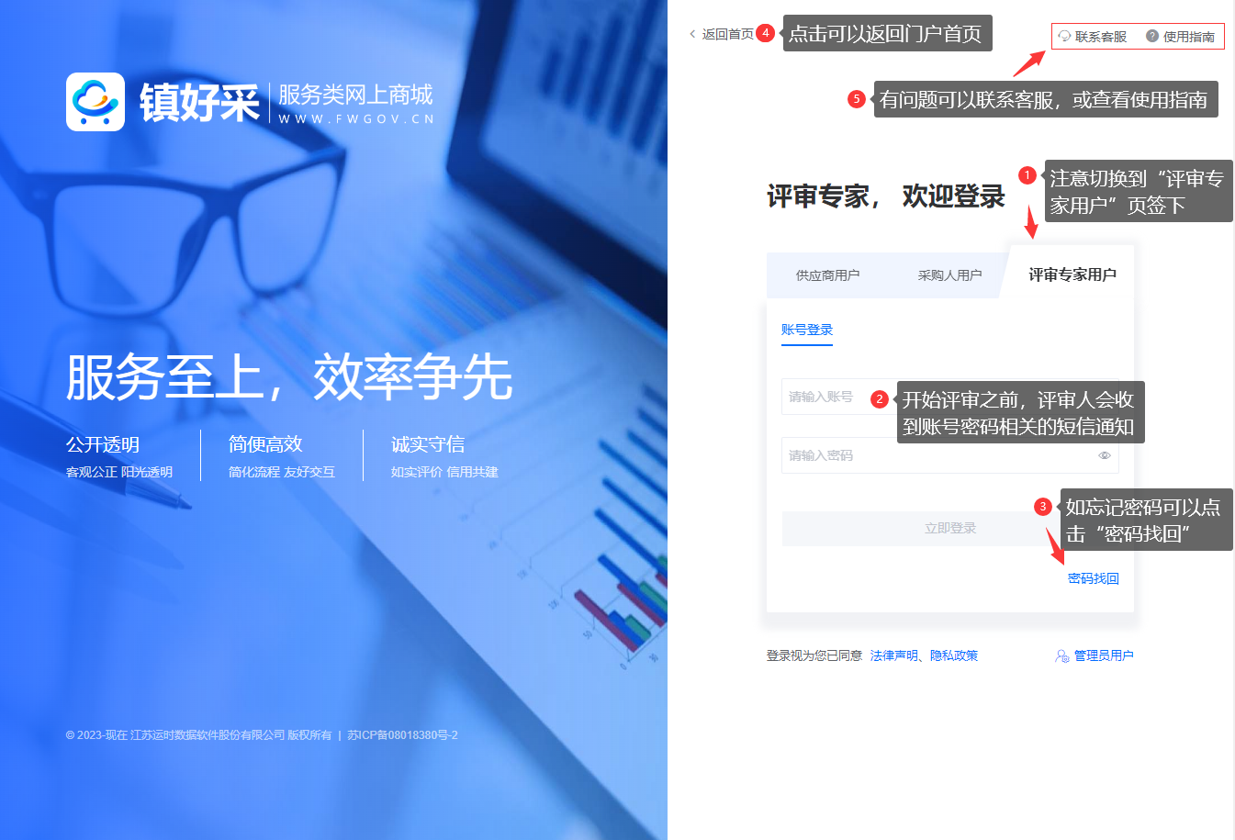

## **2、进入评审人工作台**

评审人登录后，在首页点击右上角的 “我的工作台” 或 点击页面中部的 “评审项目” 快捷入口进入工作台。

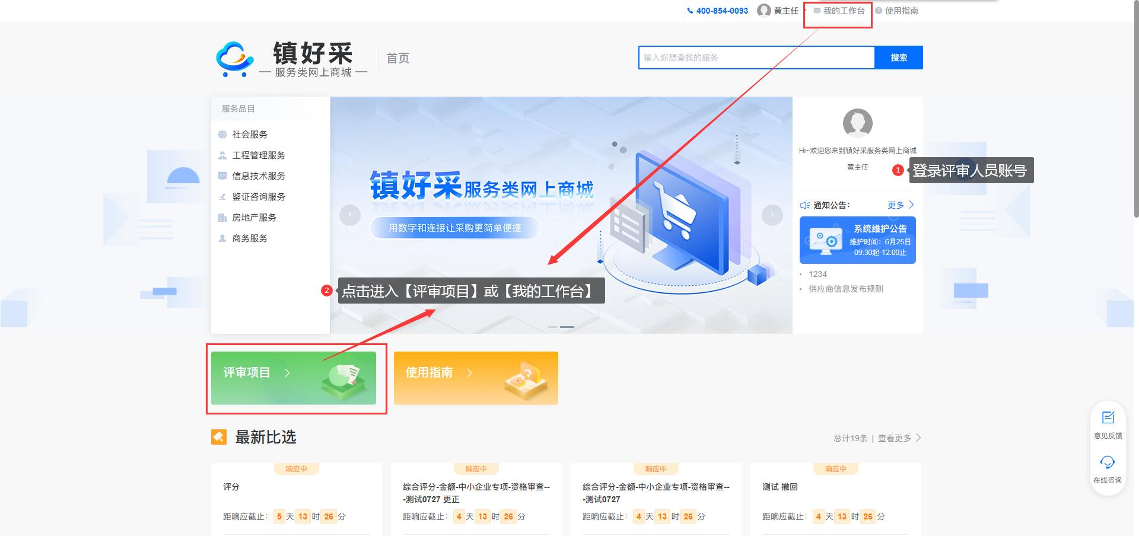

进入评审人工作台后可以看到评分列表，评分列表展示了需要进行评审的项目和项目信息。

如果尚未到达评选时间，则列表中会显示一个评选倒计时，请关注评选的时间，到达评审开始时间后请及时参与评审活动。

到达评选时间后，列表中倒计时消失，并显示出“点击评分”按钮，点击可开始该项目的评选活动。

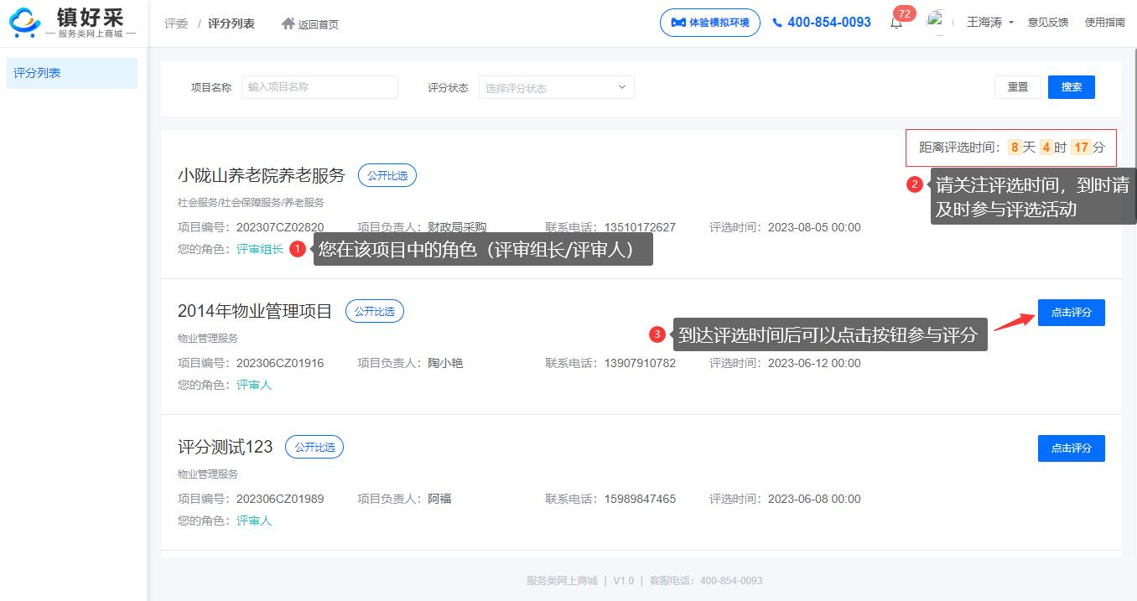

当该评审人被选为某个项目的评委后，系统右上角还会给出消息提醒，请注意查看，点击消息框中的 “查看” 可以进入该项目的评审界面。

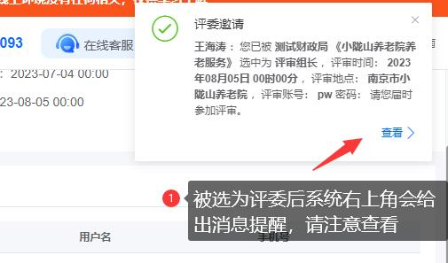

## **3、符合性审查**

符合性审查针对供应商完全响应的内容进行审查，如不符合将不会被通过，每个评审人都需要对每个参与的供应商进行审查。

点击供应商列表中的“审查”可以弹出符合性审查窗口，并查看该供应商的响应信息。

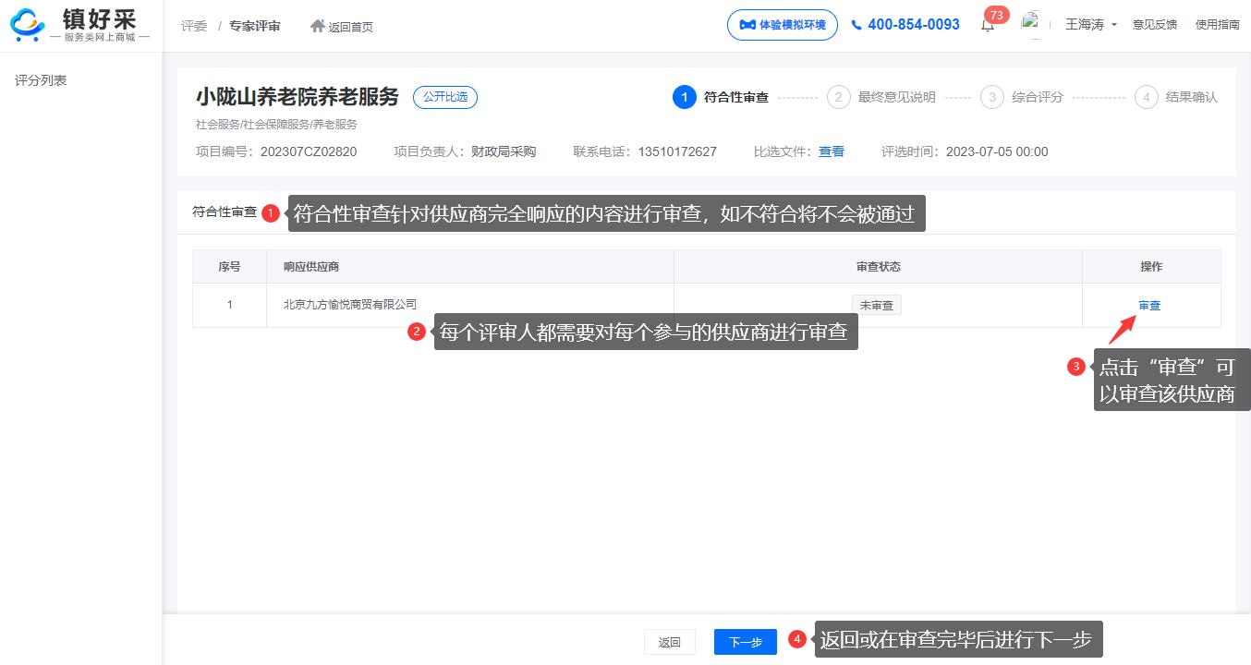

符合性审查窗口中，查看供应商的响应内容，判断审查是否通过，通过则勾选通过反之勾选不通过，审查完成后，点击 “提交”。

也可以直接点击 “全部通过并提交” 一键完成该供应商的审核。

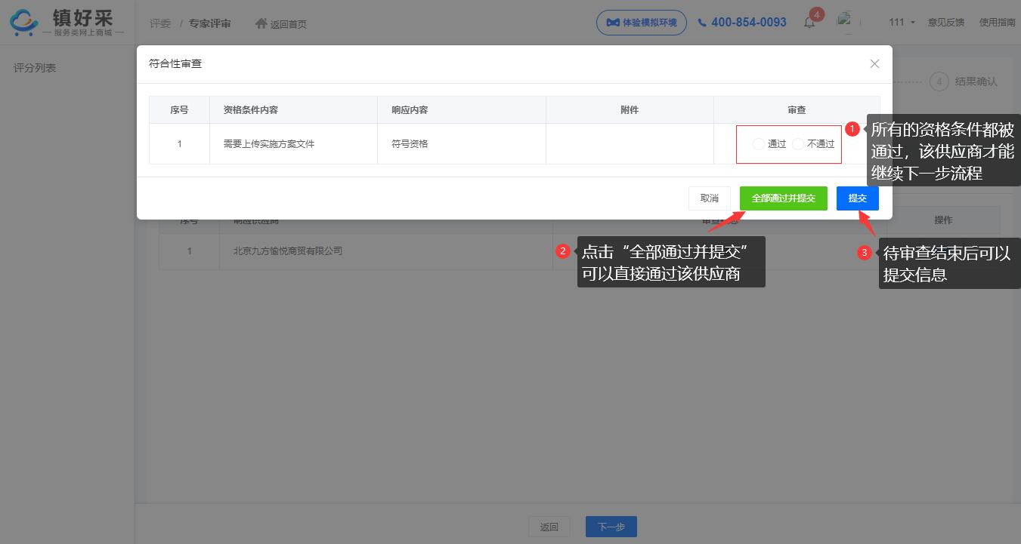

该步骤需要所有评审人都审核，先审核完毕的评审人需要等待其他评审人完成审查后才能继续进行下一步。

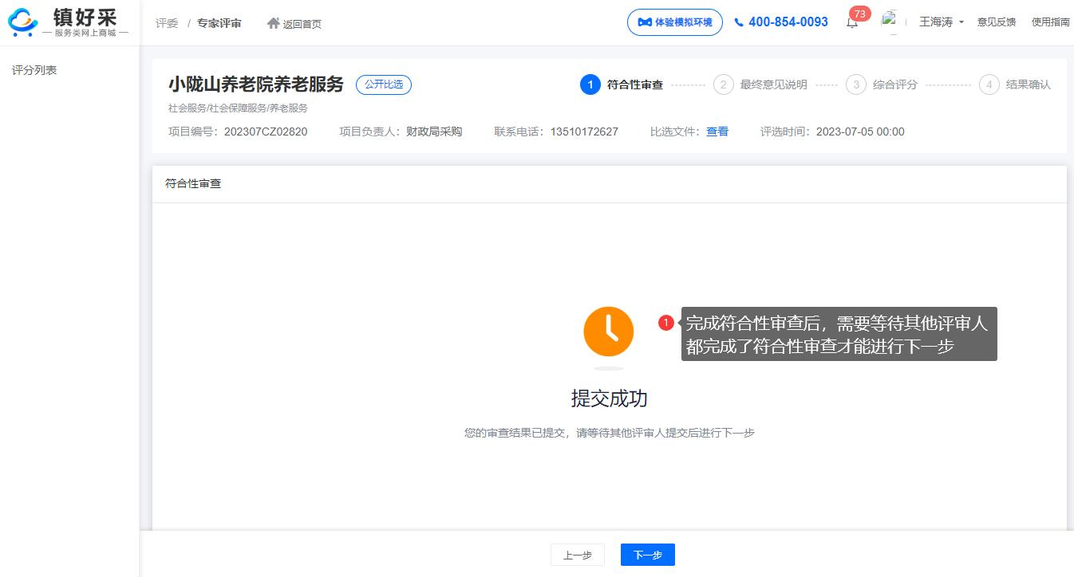

## **4、最终意见说明**

如果是评审组长，需要针对符合性审查填写最终意见说明，在最终意见说明提交之前，其他评委将无法继续下一步流程。

填写完成后，点击 “下一步” 。

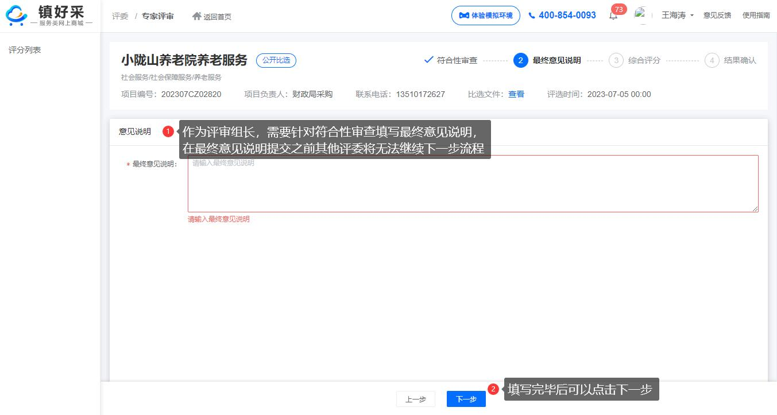

## **5、综合评分**

作为评审人，需要对每个供应商进行评分，在供应商列表中，橙色图标表示末评分，请注意不要遗漏。

评分时，需要针对每一项填写分值，分值不得超过给定的最高分

给全部供应商都评分完毕后可以点击 “下一步”。

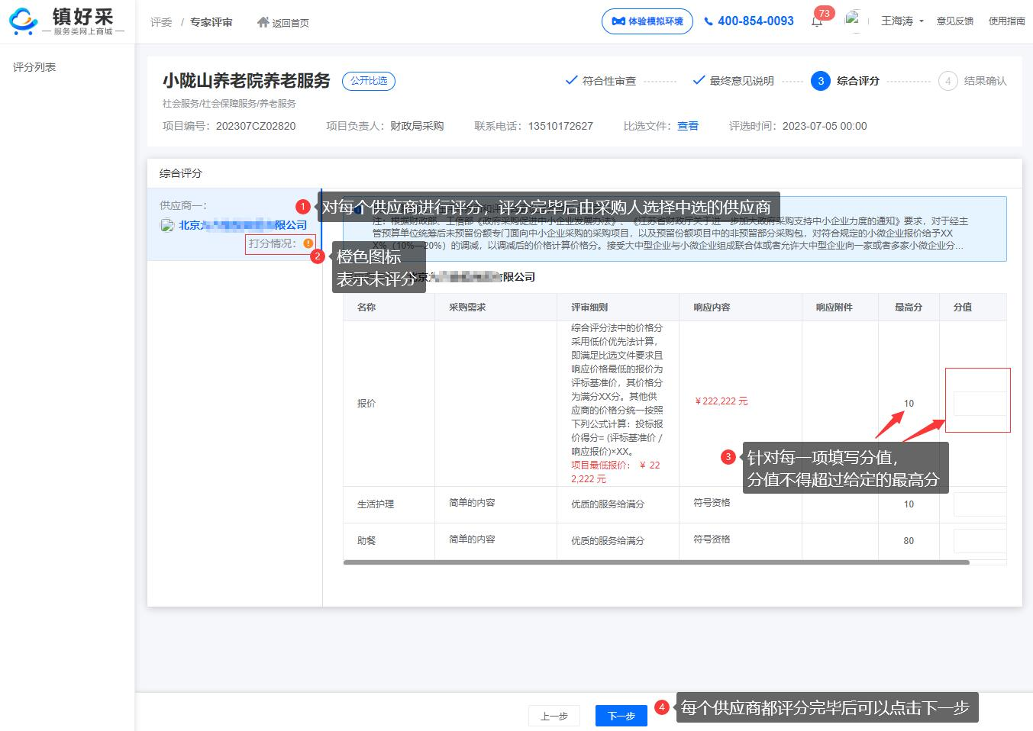

## **6、结果确认**

评分结束后，评审人需要对每个供应商的评分进行确认，无误后提交评分结果。

确认无误后，点击 “提交” 即完成评分，评审人全部评审结束后，采购人便可以从中选取一个中选的供应商了。

